MOCKSERVER系统使用说明

- 用户登录界面

- 账号申请
为了方便以后查看操作日志请使用真实姓名，申请后请联系管理员审核通过。
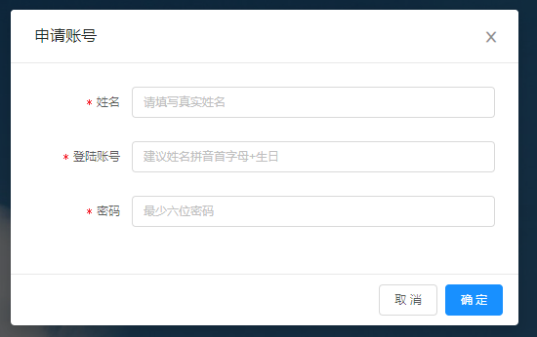
- 个人中心
方便修改个人信息
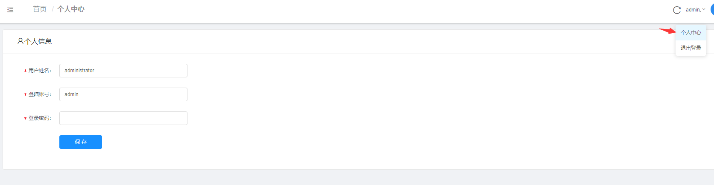
- 项目管理
接口都是按项目划分
一般：项目->一级模块->二级模块划分，也有通用模块例如：字典
同一项目下不可以有同名模块（不同项目可以）
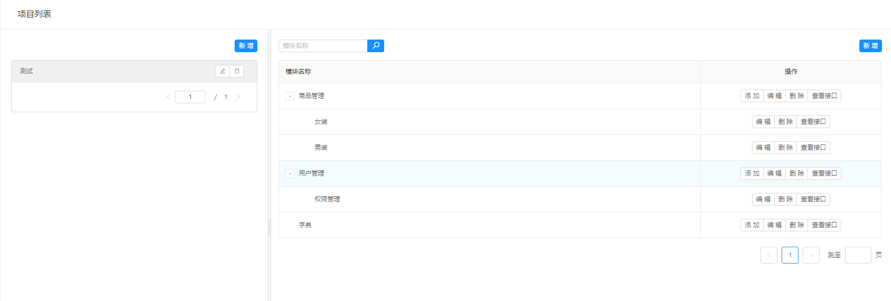
- 接口管理
从菜单直接进入的是查看全部项目的接口，也可以从项目管理中模块（查看接口）进入
搜索 模糊搜索（接口名称 、接口地址）关键词
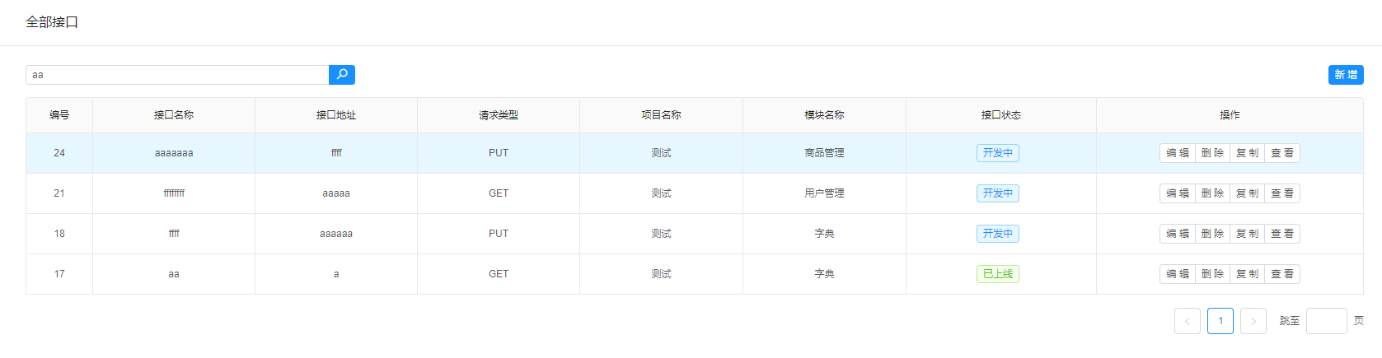
- 接口新增
如果是从某个模块进入接口管理 新增会自动关联 （所属项目、所属模块）
同一项目下的接口名称与地址必须是唯一的
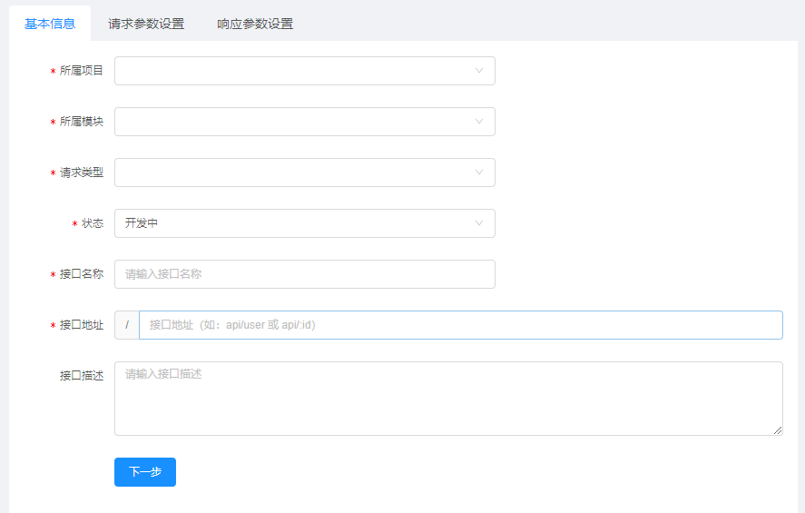
请求参数可选填
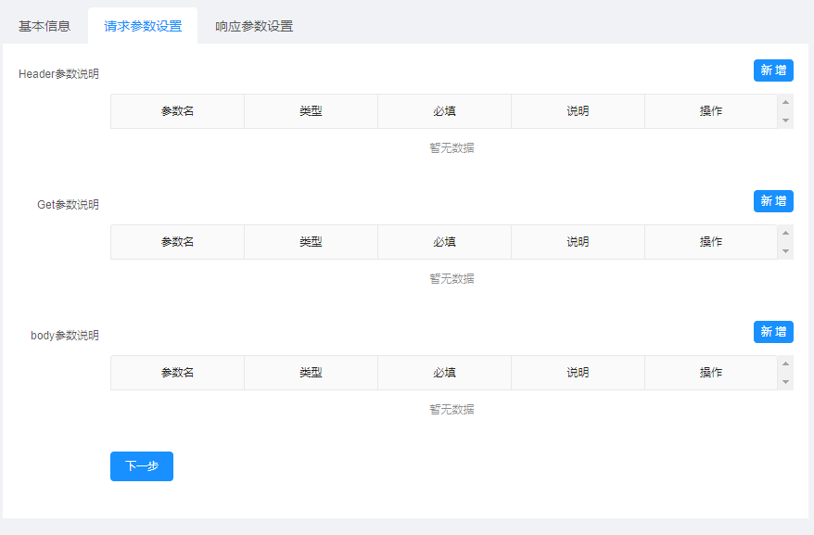
响应HEADER 选填，可模拟后端带headers信息例如：token
返回状态码 默认是200 也可根据实际情况设置例如 “0000”
默认开启MOCKJS生成随机数据， 具体请查看 MOCKJS官网
延迟返回数据默认是0秒（模拟后端响应超时）
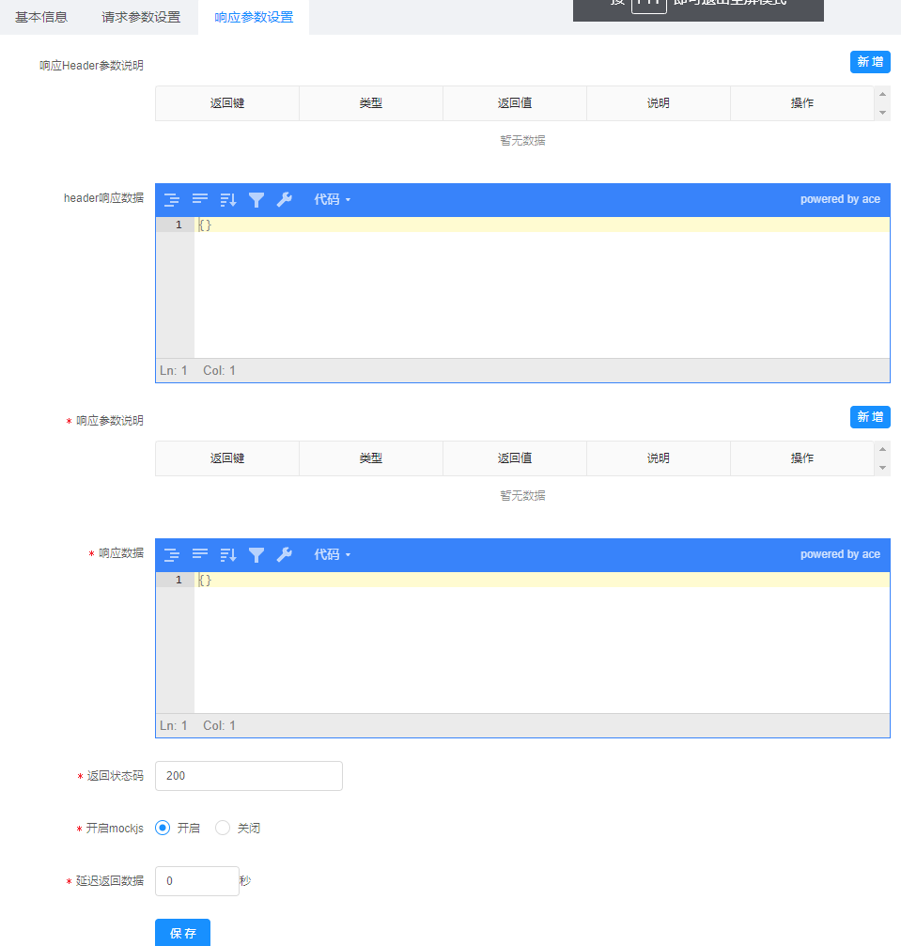
- 接口复制功能
可将之前新增好的接口做为模板
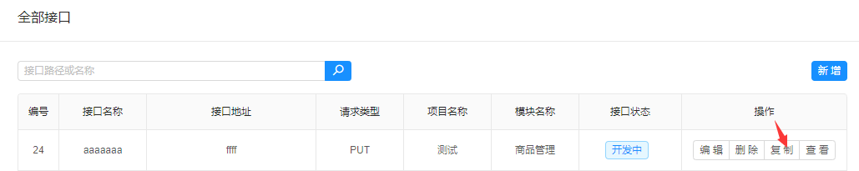
- 接口测试
接口是由：“服务IP/mock/项目ID/接口地址”组成
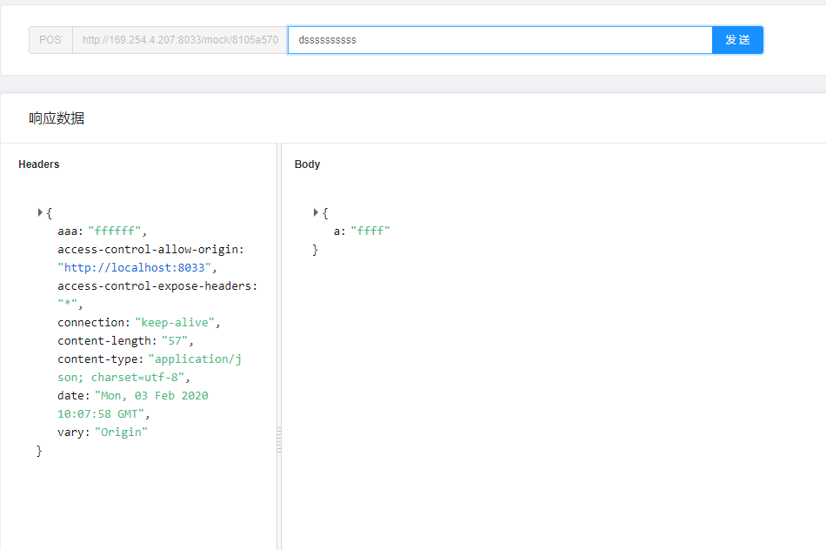
- 导出管理
导出是根据项目word
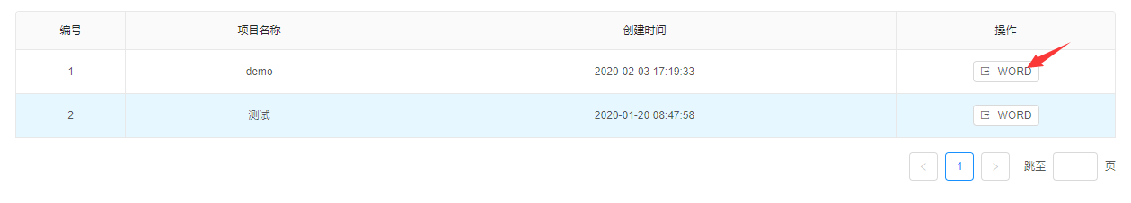
- 接口导入功能
可以从服务器上下载模板
导入数据后把必填补充后就可以
